|  |  |  |
| --- | --- | --- |
| Лабораторная работа №4  Объединение команд | Ф.И.О. | Сидский Н. А. |
| Группа | ИВТ-261 |
| Преподаватель | Качанов Ю. А. |
| Дата сдачи | 23.03.2024 |

**Амперсанд (&)**

1. Запуск программы в фоновом режиме: Задача: Запустите текстовый редактор nano в фоновом режиме.



2. Сохранение вывода программы в файл при запуске в фоне: Задача: Запустите команду ping google.com, сохраните вывод в файл ping_results.txt и запустите в фоновом режиме.



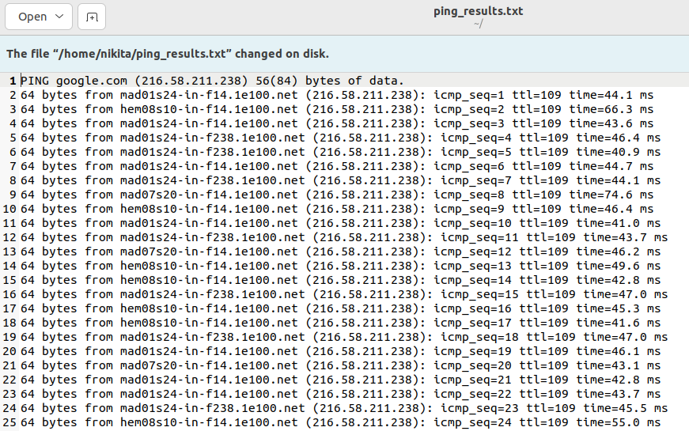

3. Запуск нескольких команд одновременно в фоне: Задача: Запустите команды sleep 10 и echo "done" одновременно в фоновом режиме.

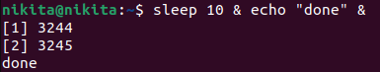

4. Запуск цепочки команд в фоне: Задача: Запустите цепочку команд, где сначала выполняется echo "Starting", затем sleep 5, и в конце echo "Finished", все это в фоновом режиме.

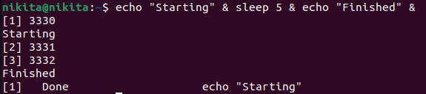

5.Запуск нескольких команд параллельно в фоне: Задача: Запустите top и htop в фоновом режиме одновременно.

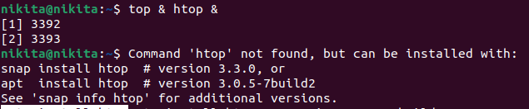

**Пайп |**

1. Подсчет количества файлов в каталоге: Задача: Выведите количество файлов в текущем каталоге.

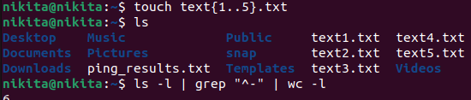

1. Поиск и вывод названий всех файлов .txt в текущем каталоге используя команду more: Задача: Найдите все файлы с расширением .txt в текущем каталоге и выведите их названия с помощью команды more.

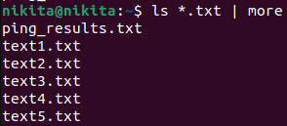

1. Поиск файлов и вывод их полных путей: Задача: Найдите все файлы с расширением .conf и выведите их полные пути.

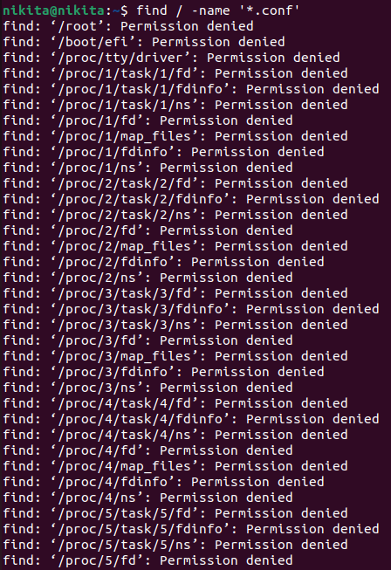

1. Подсчет количества строк во всех файлах .txt: Задача: Подсчитайте общее количество строк во всех файлах .txt в текущем каталоге.

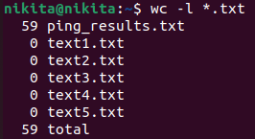

5. Вывод содержимого всех файлов .txt в текущем каталоге на экран c помощью команды less: Задача: Выведите содержимое всех .txt файлов в текущем каталоге на экран.|



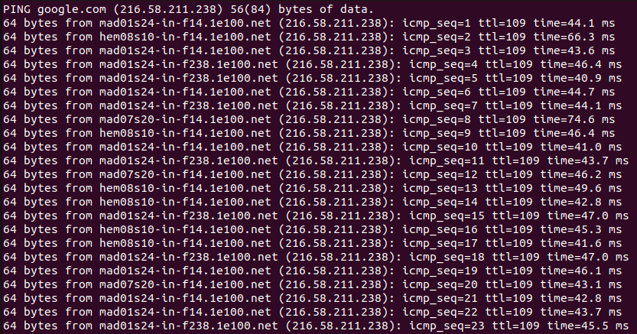

**Перенаправление (>)**

1. Создание нового текстового файла с содержимым: Задача: Создайте файл hello.txt и напишите в него "Hello, World!".

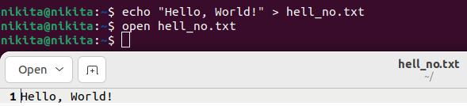

2. Сохранение списка файлов каталога в файл: Задача: Сохраните список всех файлов в текущем каталоге в файл filelist.txt.

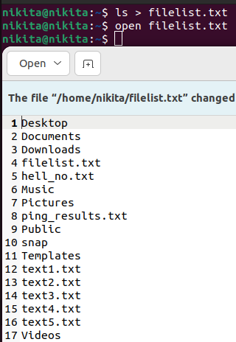

3. Создание файла с содержимым из нескольких других файлов: Задача: Объедините содержимое файлов file1.txt и file2.txt в новый файл combined.txt.

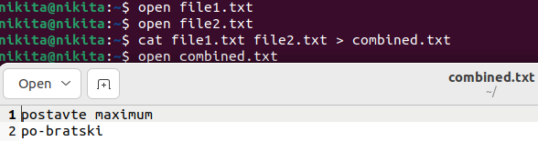

1. Экспорт конфигурации сетевых интерфейсов в файл: Задача: Сохраните вывод команды ifconfig (или ip addr в некоторых системах) в файл network.txt.



1. Перенаправление вывода ошибок команды в файл: Задача: Попробуйте найти несуществующий файл с помощью find и перенаправьте сообщение об ошибке в файл errors.txt. Стандартный поток ошибок (stderr) использует идентификатор потока — 2. Использование 2 позволяет перенаправить только сообщения об ошибках в файл.

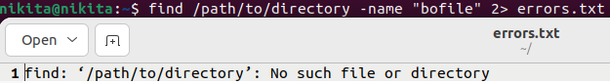

**Перенаправление (<)**

1. Подсчёт количества строк в файле: Задача: Используйте команду wc для подсчёта количества строк в файле data.txt.



2. Поиск определённого текста в файле: Задача: Используйте grep для поиска слова "success" в файле log.txt.



3. Вывод содержимого файла в обратном порядке: Задача: Выведите с помошью команды tac содержимое файла notes.txt в обратном порядке строк.

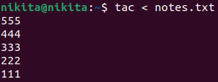

4. Задание: Считывание и выполнение команд из файла Файл: commands.txt, содержит различные команды, например: echo "Hello" ls pwd Задача: Выполните команды из файла commands.txt

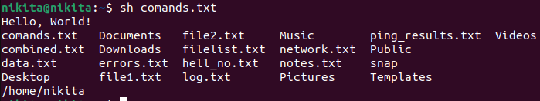

5. Задание: Извлечение и вывод определенных строк из файла Файл: data.csv, содержит данные в формате CSV.

id,name,status,remarks

101,Alpha,success,Completed without errors

102,Beta,failure,Encountered errors

103,Gamma,in progress,Running currently

104,Delta,success,Completed with minor warnings

105,Epsilon,failure,Failed at early stage

106,Zeta,success,Successfully executed

В этом примере data.csv содержит данные в формате CSV, где каждая строка представляет запись, включающую идентификатор (id), имя (name), статус (status), и замечания (remarks).

Задача: Выведите все строки из data.csv, содержащие слово "success".

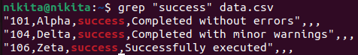

**Перенаправление (>>)**

1. Задание: Логирование даты и времени выполнения скрипта Задача: Добавьте текущую дату и время в файл log.txt.

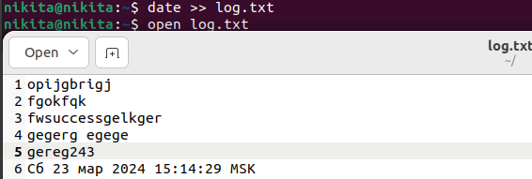

2. Задание: Регулярное добавление содержимого каталога в файл Задача: Добавьте список файлов из текущего каталога в directory_contents.txt.

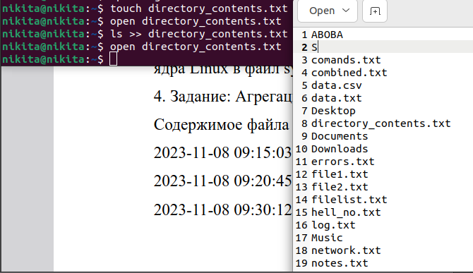

3. Задание: Добавление системной информации в файл Задача: Запишите с помощью команды uname информацию о текущей версии ядра Linux в файл system_info.txt.

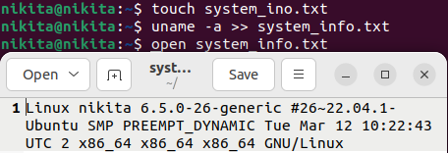

4. Задание: Агрегация логов в один файл

Содержимое файла recent_log.txt:

2023-11-08 09:15:03 User logged in: johndoe

2023-11-08 09:20:45 File accessed: /home/johndoe/documents/report.docx

2023-11-08 09:30:12 System warning: Memory usage at 85%

2023-11-08 09:45:00 User logged out: johndoe

2023-11-08 10:05:17 User logged in: janedoe

2023-11-08 10:15:22 Application installed: photoeditor

2023-11-08 10:20:30 Security alert: Unauthorized access attempt detected

2023-11-08 10:35:50 File deleted: /home/janedoe/downloads/sample.zip

2023-11-08 10:45:33 User logged out: janedoe

Содержиоме файла all_logs.txt:

2023-11-07 15:42:07 System startup: Boot process completed

2023-11-07 16:10:32 User logged in: admin

2023-11-07 16:20:17 Software update: Security patch applied

2023-11-07 17:05:10 File modified: /etc/network/interfaces

2023-11-07 17:30:45 System warning: Low disk space on /dev/sda1

2023-11-07 18:00:03 User logged out: admin

2023-11-07 18:30:00 Scheduled backup: Backup completed successfully

2023-11-07 19:45:22 Network alert: Unusual traffic detected

2023-11-07 20:55:00 User logged in: johndoe

2023-11-07 21:15:45 File accessed: /home/johndoe/presentation.pptx

2023-11-07 21:45:00 User logged out: johndoe

Задача: Добавьте содержимое файла recent_log.txt в общий файл логов all_logs.txt.

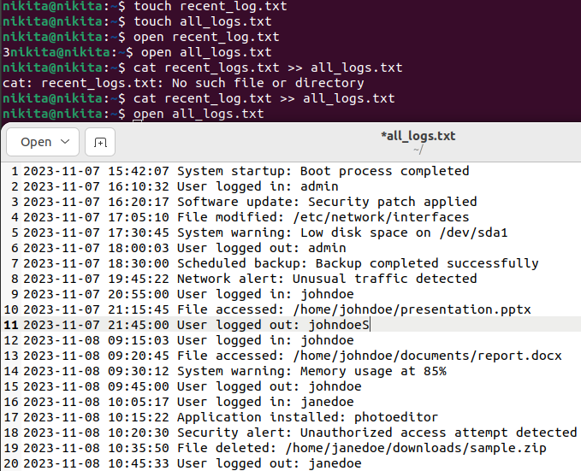

5. Задание: Сохранение вывода дисковой утилиты Задача: Добавьте информацию о текущем использовании диска с помощью команды df в файл disk_usage.txt.

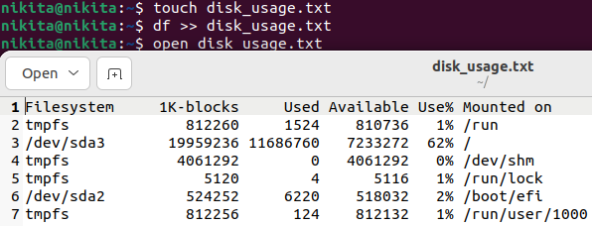

**Символ (;)**

1. Задание: Создание каталога и переход в него Задача: Создайте каталог new_directory и сразу перейдите в него.



2. Задание: Просмотр содержимого каталога и вывод текущего каталога Задача: Выведите список файлов в текущем каталоге и затем отобразите полный путь текущего каталога.

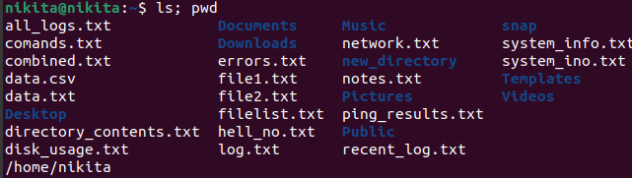

3. Задание: Удаление файла и проверка его отсутствия Задача: Удалите файл temp.txt и затем проверьте, что он больше не существует.

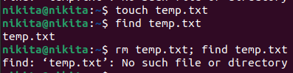

4. Задание: Изменение файла и его просмотр Задача: Добавьте текст "Hello World" в файл greetings.txt и сразу же просмотрите его содержимое.



5. Задание: Создание и инициализация файла Задача: Создайте пустой текстовый файл notes.txt и сразу же добавьте в него строку "My Notes".



**Символ (&&)**

1. Задание: Обновление системы и её очистка Задача: Выполните обновление списка пакетов, и если это успешно, очистите кэш установщика пакетов.



2. Задание: Создание каталога и копирование файла в него Задача: Создайте каталог backup, и если он успешно создан, скопируйте в него файл data.txt.

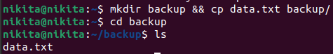

3. Задание: Проверка доступности хоста и запись результата Задача: Проверьте доступность хоста google.com с помощью ping, и если он доступен, запишите сообщение "Google is reachable" в файл status.txt.

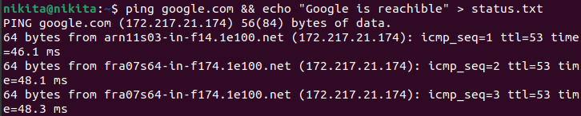

4. Задание: Создание нескольких каталогов Задача: Создайте каталог dir1, и если это успешно, создайте внутри него ещё один каталог dir2.

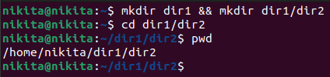

5. Задание: Удаление файла и создание нового Задача: Удалите файл old.txt, и если это удалось, создайте новый файл new.txt.

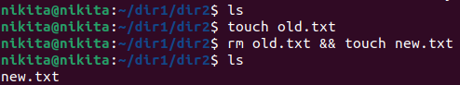

**Оператор (||)**

1. Задание: Попытка доступа к файлу и создание при неудаче Задача: Попробуйте отобразить содержимое файла important.txt, и если он не существует, создайте его.

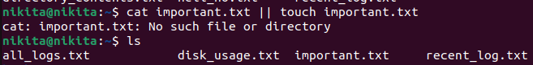

1. Задание: Проверка доступности хоста и вывод сообщения при неудаче Задача: Попробуйте выполнить ping для google.com, и если он не доступен, выведите сообщение "Google is unreachable".

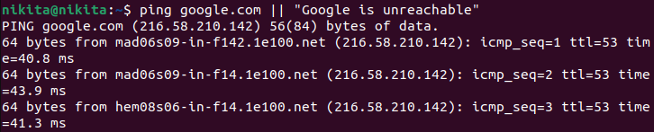

1. Задание: Удаление файла и логирование при неудаче Задача: Попытайтесь удалить файл temporary.txt, и если удаление не удалось, запишите это в файл error_log.txt без удаления его текущего содержимого.

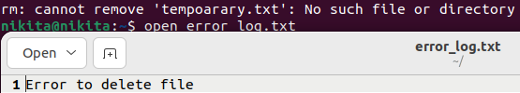

4. Задание: Поиск строки в файле и добавление, если её нет Содержимое файла settings.txt:

# Application Settings

# Last updated: 2023-11-09

# User Interface settings

UI_THEME=dark

UI_FONT_SIZE=14

# Network settings

NETWORK_TIMEOUT=30

USE_PROXY=false

# Miscellaneous

LOG_LEVEL=info

AUTO_UPDATE=false

Задача: Проверьте, содержит ли файл settings.txt строку "ENABLED=true", и если нет, добавьте эту строку в конец файла.

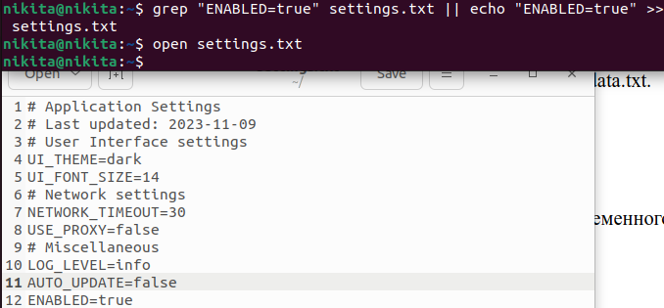

1. Задание: Перемещение файла и создание пустого файла при неудаче Задача: Переместите файл data.txt в каталог /archive, и если файл не существует, создайте пустой файл data.txt.

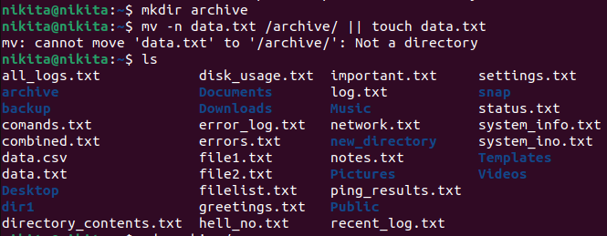

Оператор ()

1. Задание: Создание и удаление временного каталога Задача: Создайте временный каталог, перейдите в него, создайте файл, затем удалите каталог.



1. Задание: Группировка команд для логирования Задача: Запишите текущую дату и время, а затем содержимое каталога /etc в файл log.txt.

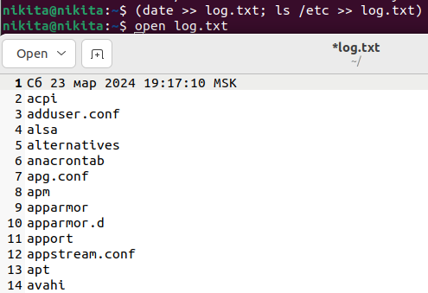

3. Задание: Выполнение последовательности команд в изолированной среде Задача: Выполните переход в каталог /tmp, сохдайте в нем файл с названием testfile и выведите содержимое текущего каталога, не влияя на текущее состояние оболочки.



4.Задание: Тестирование нескольких команд и сохранение вывода Задача: Выполните команды uname -a и df -h, затем сохраните вывод обеих команд в файл system_info.txt.

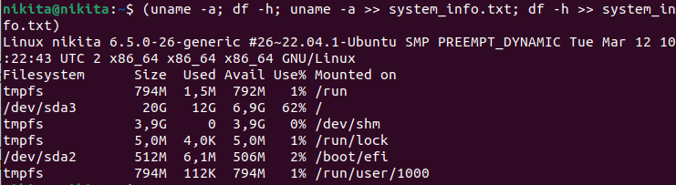

1. Задание: Группирование команд для создания и инициализации файла Задача: В подоболочке создайте файл notes.txt и добавьте в него текст My Notes, затем выведите список файлов в текущем каталоге.



**Оператор {}**

1. Задание: Создание нескольких файлов Задача: Создайте три файла: file1.txt, file2.txt, file3.txt.

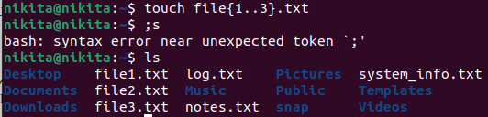

1. Задание: Переименование группы файлов Задача: Переименуйте файлы img1.png, img2.png, img3.png в image1.png, image2.png, image3.png.

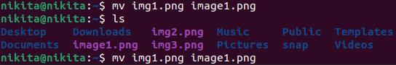

1. Задание: Создание каталогов и перемещение файлов Задача: Создайте каталоги dir1, dir2, dir3, затем переместите файл document.txt в каждый из них.



1. Задание: Группировка команд для выполнения Задача: Выведите текущую дату и время, затем список файлов в текущем каталоге.

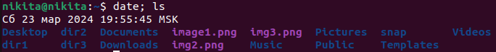

1. Задание: Копирование файлов в несколько каталогов Задача: Копируйте файл report.txt в каталоги backup1, backup2 и backup3.



**Команда (tee)**

1. Задание: Логирование вывода команды Задача: Выведите список файлов в текущем каталоге и одновременно запишите этот список в файл files.txt.

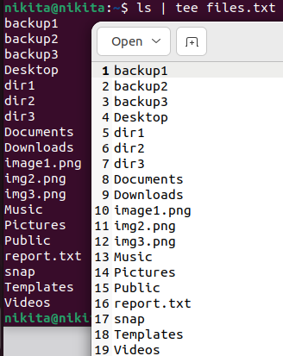

1. Задание: Добавление текста в файл и его отображение Задача: Добавьте текст "Hello, World!" в файл hello.txt и одновременно выведите его на экран.



1. Задача: Запустите ping для google.com и одновременно покажите результаты на экране и сохраните их в файл ping_results.txt.

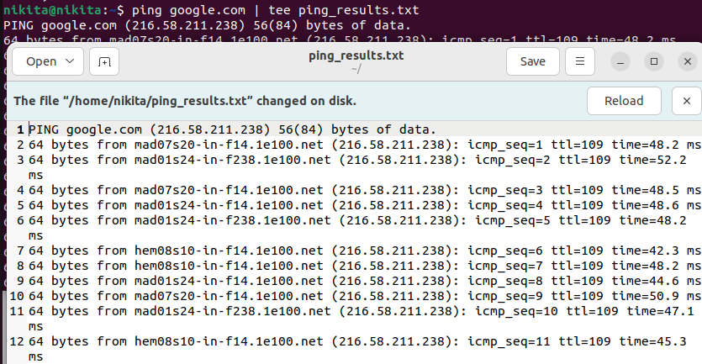

1. Задание: Просмотр и сохранение системной информации Задача: Отобразите текущую информацию о системе с помощью команды uname -a и сохраните её в файл system_info.txt.

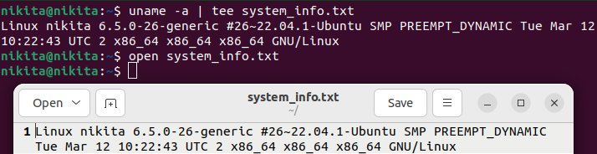

1. Задание: Сохранение и просмотр результатов поиска файлов Задача: Найдите все файлы .txt в текущем каталоге, отобразите их на экране и сохраните список в файл txt_files_list.txt.

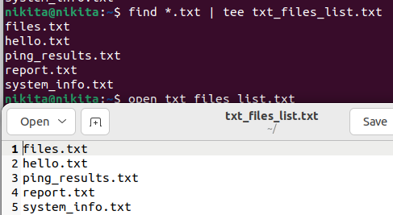

**Символ ($)**

1. Задание: Вывод значения переменной окружения Задача: Выведите значение переменной окружения HOME.



1. Задание: Сохранение вывода команды в переменную Задача: Сохраните текущий путь рабочего каталога в переменную CURRENT_DIR и затем выведите эту переменную.



1. Задание: Использование переменной в команде Задача: Создайте переменную FILENAME со значением report.txt и используйте эту переменную для создания файла с таким именем.



1. Задание: Использование переменных для вычислений Задача: Создайте две переменные NUM1 и NUM2 со значениями 5 и 3 соответственно и выведите результат их сложения.

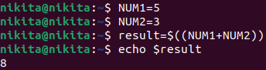

1. Задание: Использование результатов команды в переменной Задача: Сохраните результат выполнения команды ls в переменной FILES_LIST и затем выведите эту переменную.

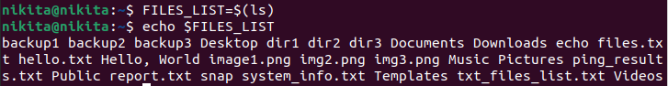

**Команда (alias)**

1. Задание: Создание псевдонима для обновления системы Задача: Создайте псевдоним update для команды sudo apt-get update && sudo apt-get upgrade.

Задание: Псевдоним для просмотра содержимого каталога.



2. Задача: Создайте псевдоним lsd для команды ls -d */, чтобы просматривать только каталоги. Задание: Псевдоним для поиска текста в файлах



3. Задача: Создайте псевдоним findtext, который будет использовать команду grep для поиска текста в файлах. Задание: Краткая форма для навигации по каталогам



4. Задача: Создайте псевдоним .. для команды cd .., чтобы легко переходить на один уровень вверх в иерархии каталогов.



5.Задание: Псевдоним для отображения использования диска Задача: Создайте псевдоним diskuse для команды df -h, чтобы быстро проверять использование дискового пространства.

